Основной алгоритм письма
- Написание прямых наклонных линий с соблюдением точных интервалов и их параллельности.
Письмо наклонной линии должно быть объяснено пишущим: «Ставлю ручку на верхнюю линеечку рабочей строки и опускаюсь по наклонной линии вниз».
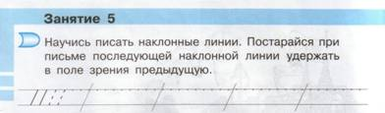
- Деление наклонной линии и рабочей строки на 2 и 3 части по вертикали с целью подготовки к правильному выполнению соединений элементов букв и букв в слове (включение определенного математического расчета в написание букв, слов)
Деление наклонной линии на две и три части. В этой части алгоритма можно предложить ребенку сопоставить половину высоты наклонной линии с интервалом между линиями и подвести обучающегося к пониманию того, что они равны. Тем самым мы дадим ученику возможность самому определять интервал между наклонными линиями, а позднее – ширину буквы, равную половине ее высоты. Такие пропорции необходимо сохранять на протяжении всего периода обучения письму для «удобочитаемости». Нахождение третьей части наклонной линии даст нам возможность определить точное местосоединений элементов и букв выше или ниже середины рабочей строки.
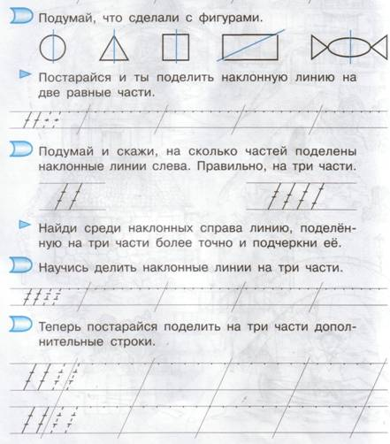
- Выполнение закругления на нижней линии рабочей строки как связующего элемента между двумя разнонаправленными линиями.
Проговаривание алгоритма удлиняется: «Ставлю ручку на верхнюю линеечку рабочей строки, опускаюсь по наклонной линии вниз и выполняю «качалочку».
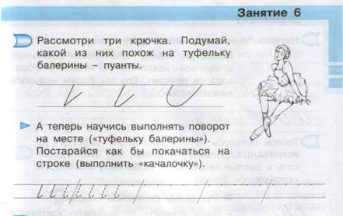
- Письмо крючковой линии до середины строки. (Крючковая линия вместе с прямой наклонной и закруглением обычно называется крючком.)

Письмо крючковой линии. Анализируются три вида написания крючка. Внимание останавливается на среднем. (Следует отметить, что сам крючок выписывается путем деления угла между прямой наклонной и нижней линеечкой на две равные части, тогда при написании крючковой линии до середины рабочей строки мы получаем возможность наметить ширину прописываемой нами буквы, которая будет равна половине высоты наклонной линии или половине высоты буквы.) Алгоритм написания дополняется: «Ставлю ручку на верхнюю линеечку рабочей строки, опускаюсь по наклонной линии вниз, выполняю «качалочку» и поднимаюсь по крючковой линии до середины строки». Обязательно анализируются графические ошибки. Крючковая не должна быть выгнутой или вогнутой. Итак, написание крючка подвергается детальному анализу его мелких составляющих. Это позволит в дальнейшем избежать многих графических недочетов.
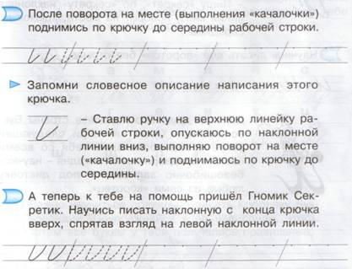

- Письмо «секрета», т. е. прямой линии, которая продолжает крючковую линию от середины строки до верхней ее линеечки, соединяя конец крючка с верхней линеечкой рабочей строки («секрет» пишется параллельно прямой наклонной линии.)
Правильный способ написания: письмо наклонной линии от середины строки вверх. Это позволяет не только задействовать боковое зрение для сохранения параллельности элементов, но и является существенным условием соблюдения стройности букв, а также приучает ребенка к дальнейшему безотрывному написанию (если обучающийся сразу учится правильно соединять элементы буквы и сами буквы в словах, то это позволит ему в будущем, во-первых, не выполнять лишние прописывания, во-вторых, при ускоренном письме не утратить его качество).
Далее наш алгоритм звучит так: «Ставлю ручку на верхнюю линеечку рабочей строки, опускаюсь по наклонной линии вниз, выполняю «качалочку», поднимаюсь по крючковой линии до середины строки, пишу наклонную линию вверх («секрет»)».
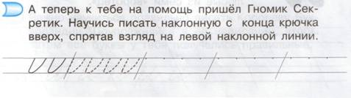
- Письмо вниз по «секрету» до нижней линии строки, т.е. написание второй наклонной линии («прячем «секрет»)

Письмо вниз по «секрету», т. е. написание второй наклонной линии вниз, не отрывая руки. При этом обращается внимание школьников на то, что обе линии, выполненные сверху вниз, обязательно должны быть параллельны. Между крючковой наклонной и второй прямой наклонной — просвет в нижней части строки («шалашик»).
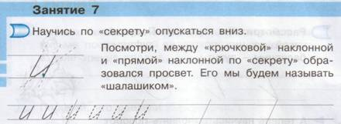
- Завершение написания второго крючка (второе закругление и вторая крючковая линия).

Завершается проговаривание алгоритма обучающимися:
«Ставлю ручку на верхнюю линеечку рабочей строки, опускаюсь по наклонной линии вниз, выполняю «качалочку», поднимаюсь по крючковой линии до середины строки, пишу «секрет», по «секрету» опускаюсь вниз, выполняю «качалочку» и поднимаюсь по крючковой до середины строки».
